Informations générales Arménie

L'Arménie est connue pour être la première nation à avoir officiellement adopté le christianisme (au début du 4e siècle). L'Arménie moderne ne représente qu'une petite partie de l'Arménie ancienne, l'un des plus anciens centres de civilisation du monde. À son apogée, l'Arménie s'étendait de la côte sud-est de la mer Noire à la mer Caspienne et de la mer Méditerranée au lac Urmia, dans l'Iran actuel. L'Arménie ancienne était constamment exposée aux invasions étrangères. Malgré des périodes d'autonomie, l'Arménie a été soumise à plusieurs empires au cours des siècles: romain, byzantin, arabe, perse et ottoman.

L'Arménie orientale a été annexée par la Russie au XIXe siècle, tandis que l'Arménie occidentale est restée sous la domination ottomane. En 1894-1896 et en 1915, le gouvernement ottoman a systématiquement massacré les Arméniens et procédé à des déportations forcées.

Pour l'Arménie orientale, les années du règne de Joseph Staline (1928-53) ont été extrêmement brutales. La terreur d'État a été utilisée pour supprimer l'élite politique et intellectuelle de la république, réprimer la résistance des paysans à la collectivisation de l'agriculture et détruire l'influence de l'Église. L'Arménie moderne est devenue indépendante en 1991 lorsque l'Union soviétique s'est effondrée.

Les migrations

L'Arménie a une longue histoire de migrations, parfois forcées, parfois volontaires. Son importante diaspora est diversifiée et dispersée dans le monde entier.

Plusieurs vagues de migration arménienne ont eu lieu au cours du XXe siècle. À la suite du Génocide arménien de 1915 (voir ci-dessous), des centaines de milliers de survivants ont fui vers des communautés du Caucase (y compris l'Arménie actuelle), du Liban, de la Syrie, de l'Iran, de l'Europe et de la Russie, et ont établi de nouvelles communautés en Afrique et dans les Amériques. Dans les années 1930, les Soviétiques ont déporté des milliers d'Arméniens en Sibérie et en Asie centrale.

Au début des années 1990, des centaines de milliers d'Arméniens ont fui l'Azerbaïdjan pour se réfugier en Arménie en raison du conflit du Nagorno-Karbach (voir ci-dessous), mais nombre d'entre eux ont ensuite émigré à nouveau, principalement en Russie et aux États-Unis.

Le génocide arménien

Le plus grand désastre de l'histoire arménienne survient avec le déclenchement de la Première Guerre mondiale (1914-18). En 1915, le gouvernement turc décide de déporter l'ensemble de la population arménienne, soit environ 1 750 000 personnes, vers la Syrie et la Mésopotamie. Il considère les Arméniens de Turquie - malgré les promesses de loyauté de beaucoup d'entre eux - comme un élément étranger dangereux qui veut s'associer à l'ennemi tsariste pro-chrétien. Lors d'un événement qui sera plus tard considéré comme l'un des premiers génocides du XXe siècle, des centaines de milliers d'Arméniens ont été chassés de chez eux, massacrés ou envoyés dans des marches de la mort à travers le désert syrien. Le nombre de morts arméniens dans la Turquie ottomane pendant cette période est estimé entre 600 000 et 1 500 000. Des dizaines de milliers d'entre eux ont émigré en Russie, au Liban, en Syrie, en France et aux États-Unis, et la partie occidentale de la patrie historique du peuple arménien a été dépouillée de ses Arméniens et "nettoyée".
Le Génocide arménien s'inscrit dans le cadre d'une politique plus large de nettoyage ethnique menée par le gouvernement ottoman, qui visait également d'autres groupes minoritaires, notamment les Assyriens et les Grecs.

Le Génocide arménien est largement considéré comme l'un des premiers génocides modernes et a été reconnu comme tel par de nombreux pays et organisations internationales, dont le Parlement européen, les Nations Unies et le Conseil Œcuménique des Églises. Cependant, le gouvernement turc nie que ces événements constituent un génocide, affirmant que les morts étaient le résultat de la guerre et de troubles civils.

Le Génocide arménien a eu un impact profond et durable sur le peuple arménien et reste une question très sensible et controversée dans la région.

Journée du génocide arménien

Le 24 avril a été reconnu comme la journée du Génocide arménien par de nombreux pays et organisations internationales, dont le Parlement Européen, les Nations Unies et le Conseil Œcuménique des Églises. Ce jour-là, des événements sont organisés pour commémorer les victimes du génocide et maintenir vivante la conscience des atrocités commises.

Nagorno-Karabakh

L'Arménie est depuis longtemps en conflit avec l'Azerbaïdjan pour le contrôle du Nagorno-Karabakh, une région essentiellement arménienne reconnue par Moscou en 1923 comme oblast ("province") autonome au sein de l'Azerbaïdjan soviétique. À la fin de la période soviétique, un mouvement séparatiste s'est développé pour mettre fin au contrôle azerbaïdjanais sur la région. La lutte pour le Nagorno-Karabakh a commencé en 1988 et s'est intensifiée après l'indépendance de l'Arménie et de l'Azerbaïdjan vis-à-vis de l'Union soviétique en 1991. Lorsqu'un cessez-le-feu est entré en vigueur en mai 1994, les séparatistes contrôlaient le Nagorno-Karabakh et sept territoires azerbaïdjanais environnants avec le soutien de l'Arménie.

Après la deuxième guerre du Nagorno-Karabakh en septembre-novembre 2020, l'Arménie a perdu le contrôle d'une grande partie du territoire. Aux termes d'un accord de cessez-le-feu signé en novembre 2020, l'Arménie a remis à l'Azerbaïdjan les territoires qu'elle occupait encore et certaines parties de la région du Nagorno-Karabagh. Actuellement, les Arméniens représentent environ les trois quarts de la population du Nagorno-Karabakh.

Corridor de Lachin
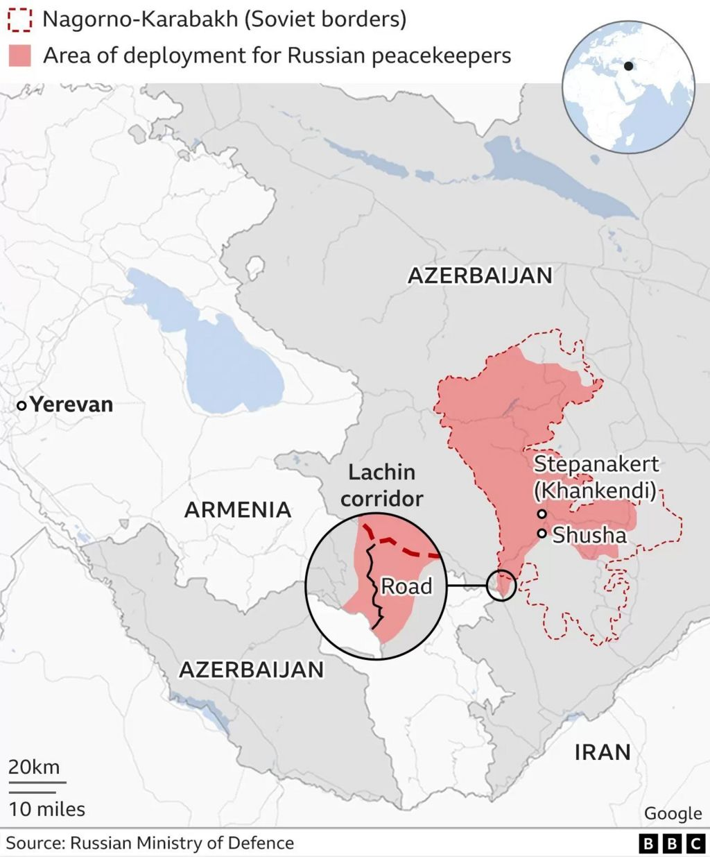

Le corridor de Lachın est un col de montagne en Azerbaïdjan qui relie l'Arménie et le Nagorno-Karabakh. À la suite de la guerre du Nagorno-Karabagh en 2020, le corridor est passé sous le contrôle partiel de l'Azerbaïdjan et des forces russes de maintien de la paix. En août 2022, le corridor est passé sous le contrôle total de l'Azerbaïdjan.

Cette route, qui relie le Nagorno-Karabakh à l'Arménie, est inaccessible à tout trafic civil et commercial depuis le 12 décembre 2022, après avoir été bloquée par des dizaines de manifestants azerbaïdjanais, dont on pense généralement qu'ils sont soutenus par les autorités du pays. Entre-temps, la situation est devenue très grave et quelque 120 000 résidents arméniens du Nagorno-Karabakh, dont 30 000 enfants, n'ont pas accès aux biens et services essentiels, notamment aux médicaments et aux soins de santé vitaux.

Cette situation a été dénoncée, entre autres, par Amnesty International. Le blocus actuel du corridor de Lachin met en danger la vie de milliers de personnes dans la région séparatiste du Nagorno-Karabakh, a déclaré l'organisation de défense des droits de l'homme. Amnesty International appelle les autorités azerbaïdjanaises et les forces de maintien de la paix russes à débloquer immédiatement la route et à mettre fin à la crise humanitaire.

En février 2023, la plus haute cour des Nations Unies a ordonné à l'Azerbaïdjan d'accorder le libre passage par le corridor de Lachin. L'Azerbaïdjan nie être à l'origine du blocus et rejette la responsabilité sur les "écologistes" qui veulent protester contre les activités minières dans le Nagorno-Karabakh.

Conseil Œcuménique des Eglises

Le Conseil Œcuménique des Eglises s'est impliqué de diverses manières dans la situation en Arménie et au Nagorny-Karabakh. Il a œuvré pour la paix et la réconciliation dans la région, appelant à la fin de la violence et au respect des droits de l'homme. Par le biais de canaux œcuméniques, il a également apporté une aide humanitaire et un soutien aux personnes touchées par le conflit.
Depuis de nombreuses années, le Conseil Œcuménique des Eglises l appelle à la reconnaissance du génocide arménien, conformément à la position de nombre de ses Églises membres.
En 2020, le Conseil Œcuménique a appelé à un cessez-le-feu immédiat et au respect du droit international humanitaire par toutes les parties au conflit, ainsi qu'à la protection des civils et des infrastructures civiles. Le Conseil Œcuménique a également appelé à la protection des droits des minorités religieuses, y compris la minorité arménienne en Azerbaïdjan, et au droit de professer et de pratiquer leur religion sans crainte de persécution.

En décembre 2022, le Conseil Œcuménique et la Conférence des Églises Européennes (CEE) ont écrit une lettre à Josep Borell Fontelles, Haut représentant de l'Union Européenne pour les affaires étrangères et la sécurité. Les deux organisations ecclésiastiques ont écrit qu'elles condamnaient le blocus du Nagorno-Karabakh (également connu sous le nom d'Artsakh) par l'Azerbaïdjan comme une violation du droit humanitaire international et des droits de l'homme, ainsi que des principes moraux les plus fondamentaux. L'Azerbaïdjan crée délibérément une situation d'urgence humanitaire et tente de terroriser les Arméniens pour qu'ils quittent leur ancienne patrie.
La CEE et le Conseil Œcuménique des Eglises demandent instamment à l'Union Européenne de prendre toutes les initiatives diplomatiques possibles pour s'assurer que l'Azerbaïdjan rouvre le corridor de Lachin et fournisse les garanties appropriées pour qu'il reste ouvert.

Les Arméniens en Belgique

Bien que la présence arménienne en Belgique ait été continue au cours des siècles, la taille de la communauté a augmenté de manière significative à la fin de la Première Guerre mondiale et lors de l'exode massif et forcé des Arméniens de Turquie après le génocide arménien de 1915.
Aujourd'hui, il existe des communautés arméniennes dans plusieurs villes․ Bruxelles, Anvers, Liège, Charleroi, Courtrai, Gand, Malines, Namur, Ostende, Genk et ailleurs.
Le nombre exact d'Arméniens dans le pays n'est pas connu, mais il est estimé officieusement à environ 30 000.

Églises en Arménie

L'Église Apostolique Arménienne est la principale église chrétienne d'Arménie. Environ 97% de la population est membre de cette église. Elle est considérée comme l'église nationale de l'Arménie et existe depuis le IVe siècle de notre ère. Elle fait partie de la communauté orthodoxe et possède ses propres traditions liturgiques, théologiques et ecclésiastiques. Le Catholicus de tous les Arméniens est le chef spirituel de l'Église Apostolique Arménienne et son siège se trouve dans la ville d'Etchmiadzine. Cette ville est considérée comme le centre spirituel du peuple arménien.

L'église a joué un rôle important dans la vie culturelle et sociale de l'Arménie, en particulier pendant l'ère soviétique, où elle a servi de centre important de l'identité nationale et de la résistance au régime soviétique.

Il existe également d'autres confessions chrétiennes en Arménie, telles que l'Église Catholique arménienne, l'Église évangélique d'Arménie et plusieurs confessions protestantes. L'Église Apostolique Arménienne est également présente dans la région du Nagorno-Karabakh.

Pendant les conflits, l'Église Apostolique Arménienne a défendu les droits des Arméniens de souche du Nagorno-Karabakh. Elle a également apporté une aide humanitaire à la population du Nagorno-Karabakh, en particulier en temps de guerre. L'église a servi de refuge et de sanctuaire pendant les conflits.
Depuis 1999, le Catholicus de tous les Arméniens est Sa Sainteté Karékine II. Il est un fervent défenseur des droits du peuple arménien et un fervent défenseur de la reconnaissance du Génocide arménien. Karékine II est considéré comme le chef spirituel du peuple arménien dans le monde entier, non seulement en Arménie mais aussi dans les communautés de la diaspora, y compris en Belgique.

L'Église apostolique arménienne en Belgique

Il existe plusieurs congrégations de l'Église Apostolique Arménienne en Belgique. L'une des plus importantes est l'église St Hripsimé à Bruxelles, qui sert de centre principal à la communauté arménienne de Bruxelles et abrite une grande communauté arménienne et un centre culturel.
Une autre communauté arménienne importante est l'église St Paul et St Pierre à Liège. Il existe également d'autres églises arméniennes dans des villes telles qu'Anvers, Hasselt et Louvain.

Groupe de Travail Eglise dans la Société
Avril 2023

